Koncert 5 Tváří zdi ukázal další podoby justice
Praha, 21. 10. 2022
Soudce, advokát, generální ředitel Vězeňské služby ČR, dítě vězněných rodičů nebo bývalý odsouzený. Všechny spojuje jedno téma, kterým je vězení, ale všichni s ním mají jinou zkušenost. Vyprávěli ji na Koncertu 5 Tváří zdi, který se uskutečnil ve čtvrtek 20. října 2022 v prostorách Senátu Parlamentu ČR a organizovalo ho Mezinárodní vězeňské společenství, z.s. (MVS) ve spolupráci s Vězeňskou službou ČR (VS ČR). Koncert s rozhovory na téma justice a vězeňství se uskutečnilo pod záštitou Výboru pro zahraniční věci, obranu a bezpečnost a senátora Patrika Kunčara.
Koncert s rozhovory na téma vězeňství uspořádala nezisková organizace MVS již po jedenácté. „Naším cílem je vždy ukázat, že trestný čin má mnoho tváří, ať už je to oběť, odsouzený, propuštěný nebo rodina každého z nich. Všechny to zásadním způsobem v životě ovlivní. V letošním roce jsme se rozhodli ukázat na profesionály, kteří s trestným činem přijdou do styku přes svoje povolání. Jsou to zástupci pravdy a spravedlnosti, ale hlavně jsou to lidé, kteří jsou také zranitelní, citliví a svou práci nutně musí vnitřně zpracovávat,“ uvedla Gabriela Kabátová, ředitelka MVS. Během večera upozornila na to, že došlo k prohloubení vztahu mezi neziskovým sektorem a Vězeňskou službou ČR, který funguje na vzájemné spolupráci a partnerství.
"Vězení už dávno nemá být místem vykonání odplaty za spáchané zlo. Vězení má být místem zpytování svědomí, pokání, odpuštění a smíření - místem, kde vzniká nová naděje," uvedl Simon Michailidis, generální ředitel VS ČR a dodal, že v procesu penitenciární a postpenitenciární péče hrají neziskové organizace nezastupitelnou roli. MVS spolupracuje s VS ČR téměř ve všech věznicích, kde organizuje své projekty. Mezi věznicemi je aktuálně největší zájem o kurzy Vězňova cesta a o projekt Den s dítětem.
Za Ministerstvo spravedlnosti ČR dorazil na koncert Petr Dohnal, náměstek pro řízení sekce vězeňství a resortní kontroly. Hovořil také advokát Tomáš Sokol, který upozornil na nesystematické rozhodování o podmíněném propuštění, které může demotivovat odsouzené k dobrému chování. Soudce Petr Černý se zase svěřil, že je pro něj i po 20 letech v praxi nejtěžší ukládat trest mladistvým nebo komunikace s oběťmi trestných činů nebo pozůstalými. Zmínil také problém kumulace nepodmíněných trestů, které nemají na pachatele nápravný účinek a ve finále způsobí dlouhý a nepřiměřený trest. Všichni přítomní se shodli na tom, že za každou životní chybou je osobní příběh, který je dobré znát, ale také to, že páchání trestné činnosti velmi ovlivňují vztahy v rodině v dětství a práce s dětmi z problematických rodin je pro prevenci kriminality zásadní.
Svůj životní příběh vyprávěla patnáctiletá Monika, která má oba rodiče ve vězení a vychová ji a její dva bratry babička a také Pavel, který strávil 12 let za mřížemi a skrze víru a pomoc lidí s dobrým srdcem našel správnou životní cestu a dnes sám pomáhá duchovní službou ve věznicích.
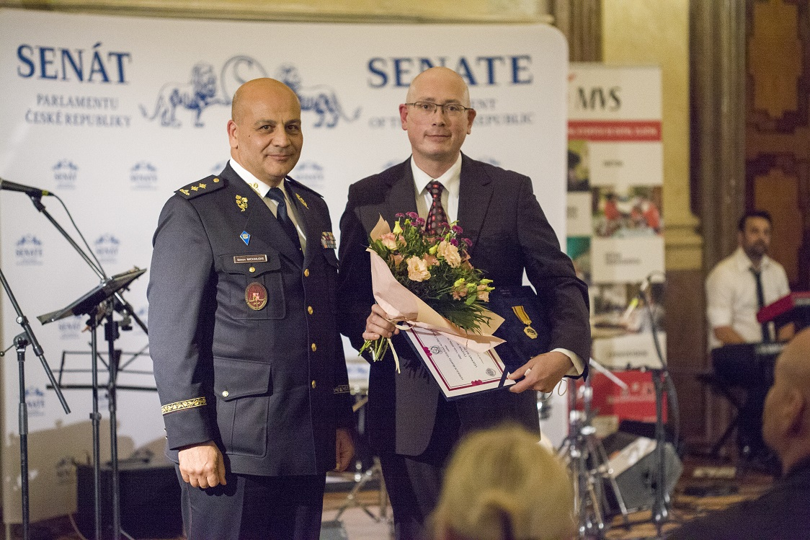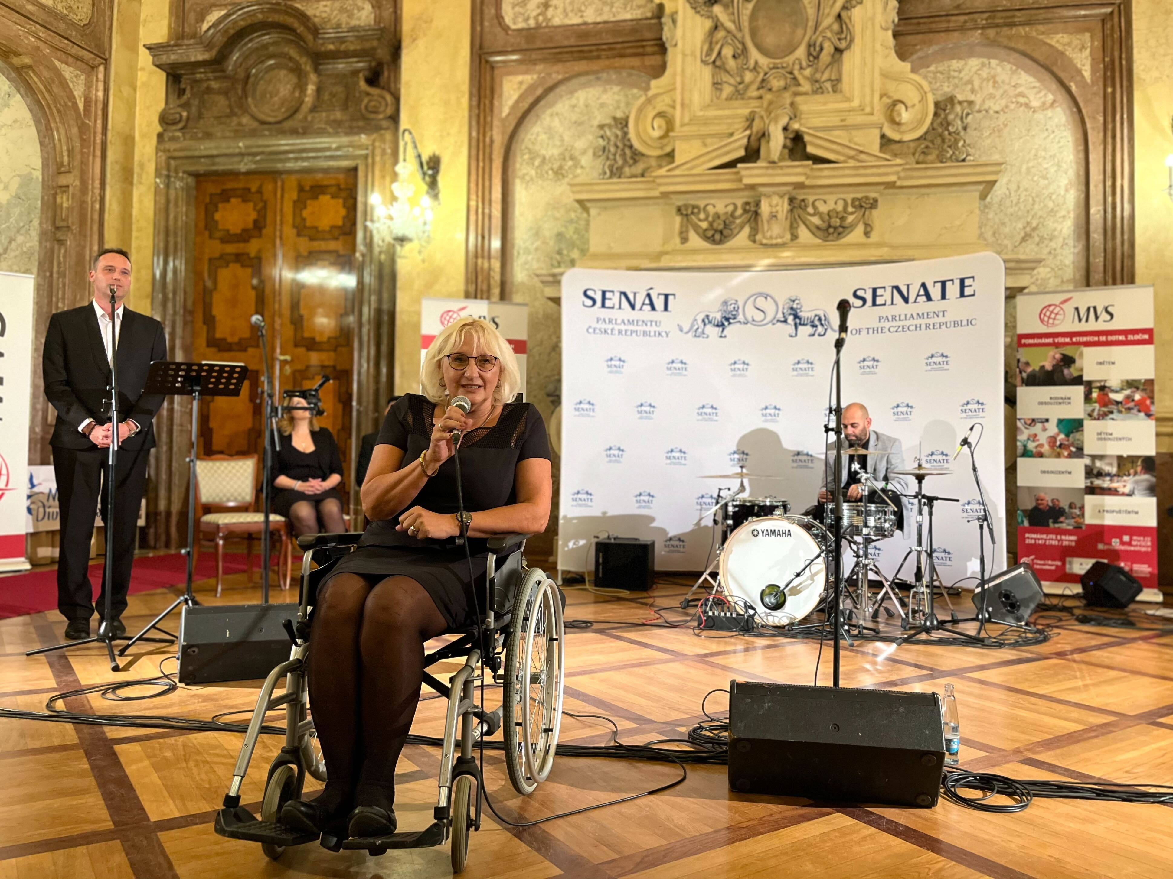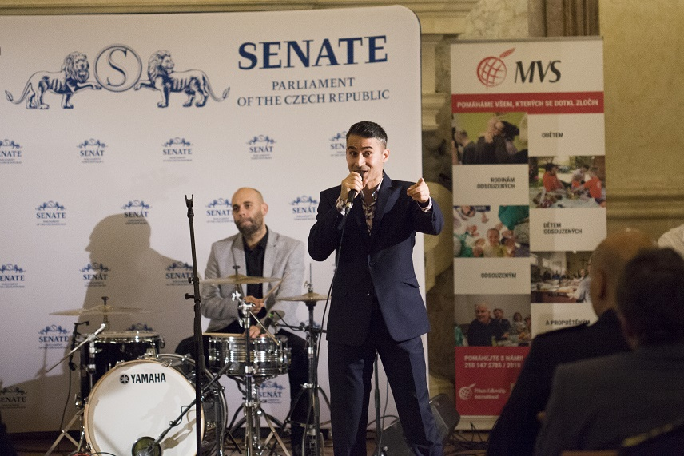Vězeňská služba ČR během večera ocenila čtyři své zaměstnance, kteří mají podíl na rozvoji spolupráce mezi vězeňskou službou a neziskovým sektorem. O hudební část večera se postaral zpěvák Radek Banga, který také přispěl k tématu vyprávěním svého životního příběhu.

Mezinárodní vězeňské společenství, z.s.
Pracuje na bázi křesťanství a restorativní justice již od roku 2010. Věnuje svou pomoc všem, kterých se dotkl zločin - obětem trestných činů, odsouzeným, propuštěným, rodinám všech, dětem vězňů, ale i pracovníkům justice. Pomoc směřuje k uzdravení, obnově vztahů a účinné prevenci kriminality.
MVS je součástí Prison Fellowship International, největší křesťanské světové dobrovolnické organizace v oblasti vězeňství, která pracuje v téměř 120 zemích.
www.mvs.cz

Kontakt pro média:
Jitka Vrbová
PR oddělení
jitka.vrbova@mvs.cz
tel.: + 420 721 724 005

